Правила пользования LED дисплеем в лекционных залах
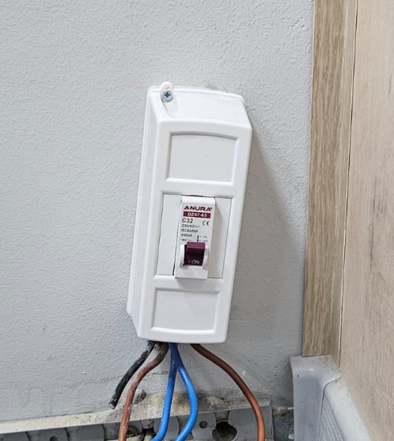
В начале:

- Включить автомат на стене тумблером вверх как указанно на фото.

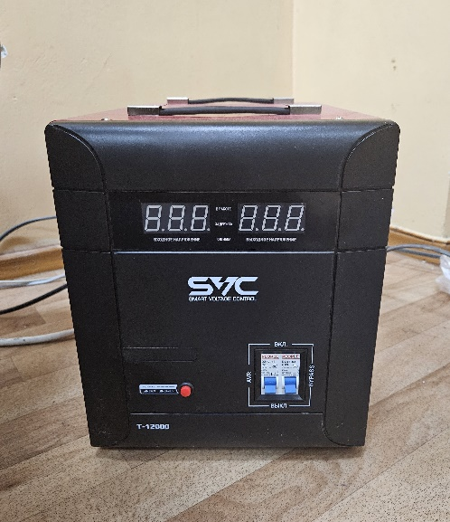

- Включить автомат на стабилизаторе тумблером вверх как указано на фото.

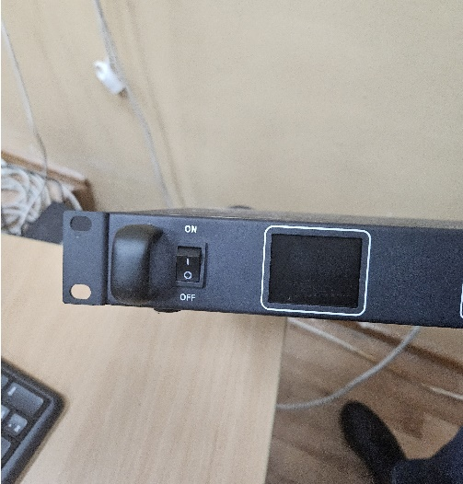
- Включить конвертер как указанно на фото.

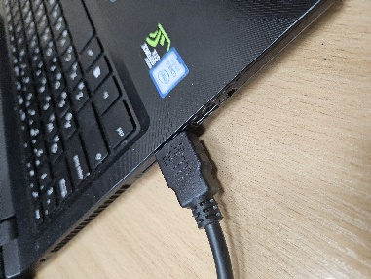
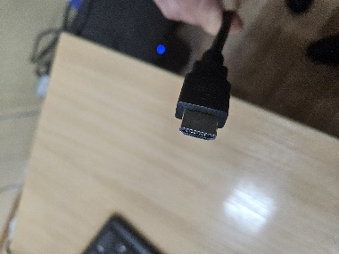
- Подключить HDMI кабель к ноутбуку как указанно на фото.

В конце:
- Выключить конвертер как указанно на фото.

- Выключить автомат на стабилизаторе тумблером вниз как указано на фото.

- Выключить автомат на стене тумблером вниз как указанно на фото.

Студентам запрещено включать и выключать LED дисплеи.

